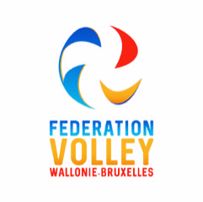
FEDERATION de VOLLEY BALL
De WALLONIE-BRUXELLES

Rue de Namur, 84 - 5000 BEEZ
Tél. : 081/26 09 02 Fax : 081/26 23 97
Adresse mail générale : info@fvwb.be site : www.fvwb.be

Joindre à l’affiliation ou envoyer par mail à affiliations@fvwb.be

JOUEURS DE NATIONALITE ETRANGERE
NOM :_____________________________________________________________________________
Prénom :___________________________________________________________________________
Date de Naissance : . . / . . / . . . . Lieu : _______________________________
Nationalité : ________________________________________________________________________
Désire s’affilier au club de : _____________________________________________Mat :__________
Pour jouer au niveau : JEUNES – PROVINCIAL – PROMOTION – VB NATIONAL - LIGUE
Barrer la/les mention(s) inutile(s).

Déclare sur l’honneur :
N’avoir jamais été affilié dans un club de volley ou une fédération dans son pays d’origine
Avoir été affilié : Nom du club :_____________________________________________
Division :_________________________________________________
Nombre de saison :_________________________________________

Fait à : ____________________Le ______________________________________________________
Signature :
Le membre – 18 ans (signature des parents)

